Documento de Evidencias AutomationPractice

Paso 1 - Página Inicial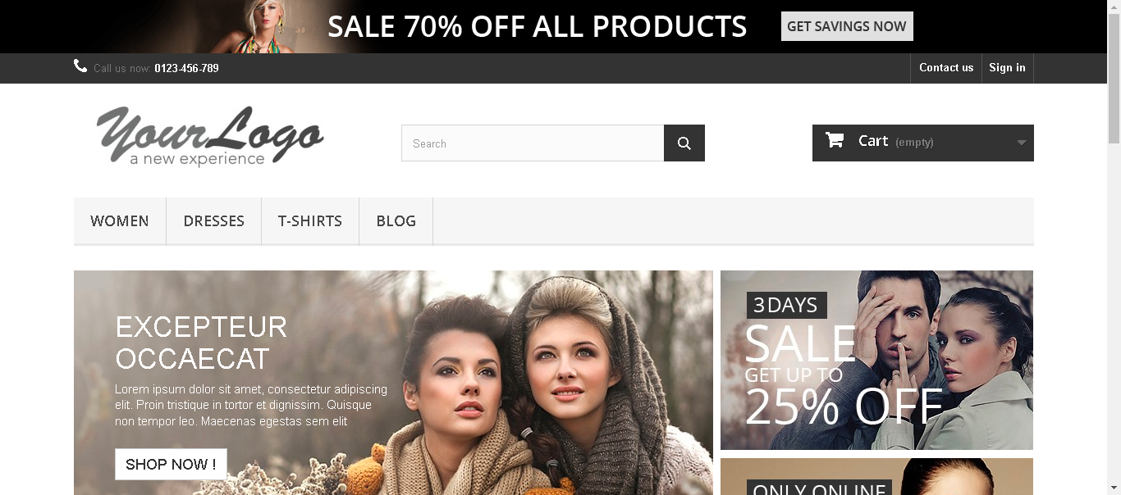

Paso 2 - Dentro de Contact Us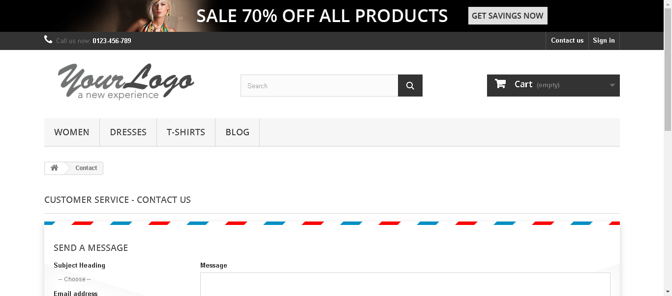

Paso 3 - Formulario lleno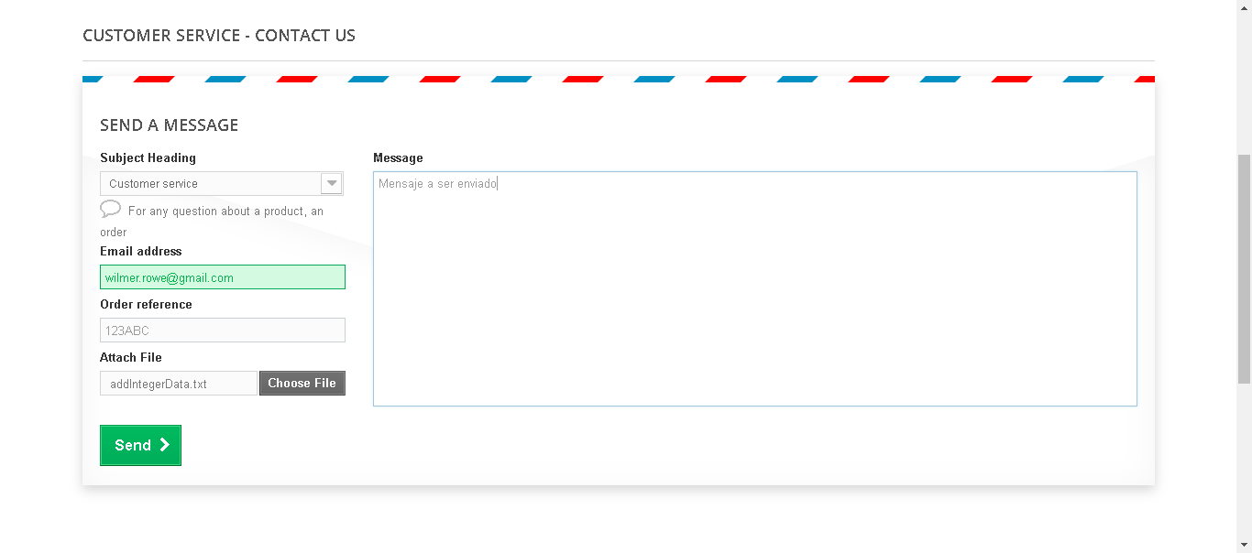

Paso 4 - Al enviar el formulario